- 修改伪彩：点击“显示/隐藏通道”——点击对应通道右侧的色块修改
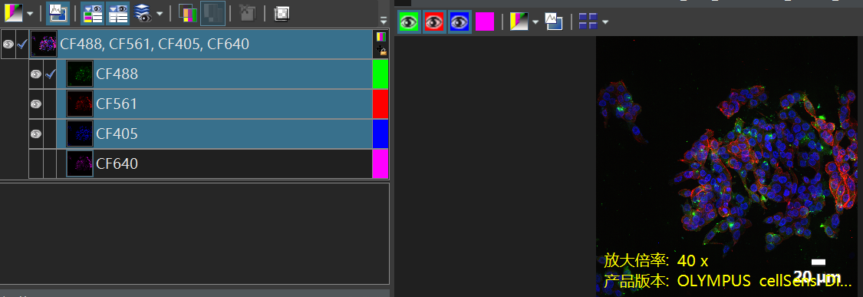
- 视图——信息印记、标尺，可以分别添加和删除拍摄倍数等信息印记和添加标尺
- 工具——选项，可以设置各功能的属性，例如更改标尺的形态
- 导出：文件——导出图像——选择24位RGB颜色和已合并通道，如果还需导出单个通道的Tiff，可将是否拆分选为“是”
